МОУ Чухломская средняя общеобразовательная школа имени А.А. Яковлева

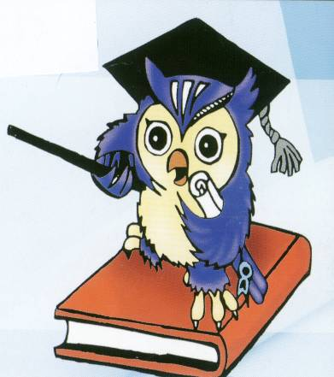

IY научная конференция
« Юный исследователь»

г. Чухлома 2008

